**TWZ-QY24透明液压与气压传动PLC综合实训装置**

[液压与气动PLC控制综合实训装置](http://www.shfdtw.com/productshow-90-1172-1.html" \t "https://www.shfdtw.com/_blank)是我公司根据高校机电一体化对气、电、液控制的教学大纲要求，我公司液压PLC控制与气动PLC控制实训设备的优点，采用了开放型综合实验台结构，广泛征求专家教授与老师的意见，经不断创新改进研制而成的。是目前集气动控制技术、液压传动控制技术以PLC控制的理想的综合性实训设备。实训可以让学生直观、感性地对比、了解气、电、液各自具有的特点、特色、及优缺点等。

      液压实验元件均为透明有机材料制成，透明直观。便于了解掌握几十种常用液压元件的结构、性能及用途。掌握几十种基本实验回路的工作过程及原理。实验时，组装实验回路快捷、方便。气动实训与液压实训电气主控单元配备2套独立继电器控制，2套独立PLC控制，简单实用。

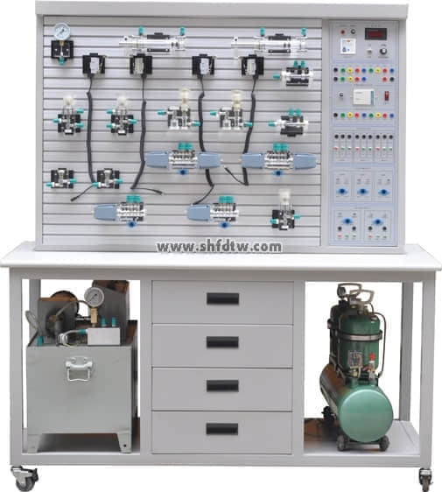

（计算机根据学校要求另行配置）

**实训台组成**

      透明液压与气压传动PLC综合实训装置系统采用“二合一”双面结构，即一张实验桌可供两组四位学生分别进行气动实验与液压实验，可以双面同时进行气动液压综合实验，优化共享资源，提高产品的性能价格比。整体结构简单，实用性强。

      透明液压与气压传动PLC综合实训装置为铁质双层亚光密纹喷塑结构。美观大方，坚固耐用，操作方便。基本配置为：气动实训元件1套；气动实验PLC控制模块1套；低噪音空压机1台；液压实验元件1套，液压实验PLC控制模块1套；液压实验泵站1台。（计算机根据学校要求另行配置）。

      透明液压与气压传动PLC综合实训装置系统采用专用独立液压实验泵站，配直流电机无级调速系统，配有油路压力调定功能，可以调定输出压力油的安全工作压力。配备全常用液压元件：每个液压元件均配有安装底板，可方便、随意地将液压元件安放在铝合金型材面板上（面板带“T”沟槽形式的铝合金型材结构）。油路搭接采用快换接头，拆接方便，不漏油。

      利用此套实训设备既可分别独立地进行气动控制、液压控制相应的基本回路及其应用实验，也可综合地进行相互配合的实验：如实现气-电控制，气-液控制，电-液控制，以及气-电-液综合控制等。

**气动技术参数**

**（1）气动元件**

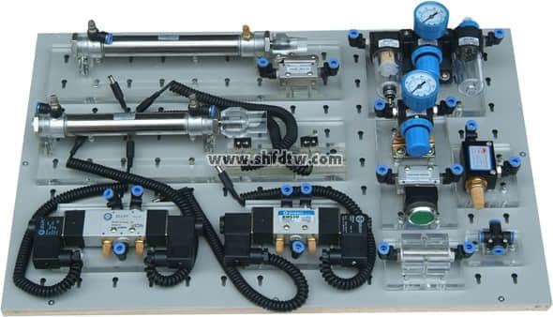

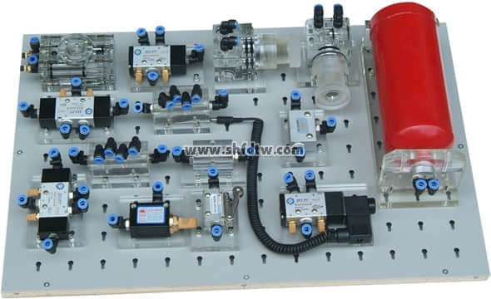

**（2）主要技术参数**

1、电源AC 220V  50HZ

2、直流电源：输入AC 220V，输出DC 24V/2A

3、空气压缩机（基本配置小型机）

4、电机功率：250W     电源：AC220V

5、公称容量：10L

6、额定输出气压1Mpa

7、实训装置外型尺寸：1500mm×900mm×1700mm

**（3）主要特点**

1、气动PLC控制实训装置主要由实训桌及实训台、气动元件和电气控制器件、可编程控制器（PLC）等组件组成。

2、配备工业用常用气动元件，且均配有过渡底板，可方便、随意地将元件安放在实验面板（面板带“T”沟槽形式的铝合金型材结构）上。回路搭接采用快换接头，拆接方便快捷。

3、实训气源压力低，电气控制采用低电压直流24V电源；实训气路、控制电路安全可靠，设有手动、自动、顺序等控制功能。

4、电气主控单元采用PLC可编程序控制器控制，可与PC微机通讯实现微机智能控制，同时以气动回路为控制对象，加强对PLC控制可编程序控制器的学习及应用。

5、实验控制单元也可以采用独立的继电器控制单元进行电气控制，通过比较，突出PLC可编程序控制的优越性和先进性，加深对PLC编程器的了解与掌握。

**（4）气动基本实验回路**

1、单作用气缸的换向回路                   12、过载保护回路

2、双作用气缸的换向回路                   13、互锁回路

3、单作用气缸速度控制回路                 14、单缸单往复控制回路

4、双作用气缸单向调速回路                 15、单缸连续往复动作回路

5、双作用气缸双向调速回路                 16、直线缸、旋转缸顺序动作回路

6、速度换接回路                           17、多缸顺序动作回路

7、缓冲回路                               18、双缸、同步动作回路

8、二次压力控制回路                       19、回缸联动回路

9、高低压转换回路                         20、卸荷回路

10、计数回路                              21、或门型梭阀的应用回路

11、延时回路                                22、快速排气阀应用回路

**（5）气动PLC控制综合实训装置配置清单**

|  |  |  |  |
| --- | --- | --- | --- |
| 序号 | 分 类 | 元 件 名 称 | 数 量 |
| 1 | 实训装置 | 实训桌 | 1 |
| 实训台 | 1 |
| 2 | 气泵 | 空气压缩机WY5.2-双头 | 1 |
| 3 | 组合元件 | 单作用缸 QGX25ⅹ100 | 1 |
| 双作用缸 QGX25ⅹ100 | 1 |
| 旋转气缸 | 1 |
| 三联件 AC2000 | 1 |
| 减压阀（带压力表）AR2000 | 1 |
| 手动换向阀 H210—08 | 1 |
| 单电磁换向阀（二位五通）4V210-8（DC24V） | 2 |
| 双电磁换向阀（二位五通）4V220-8（DC24V） | 1 |
| 双电磁换向阀（三位五通）4V230-8（DC24V） | 1 |
| 单气换向阀（二位五通）4A210—08 | 2 |
| 双气换向阀（二位五通）4A210—08 | 2 |
| 行程阀（机控）MOV—2 | 1 |
| 行程阀（按钮）MOV—3A | 1 |
| 或门型梭阀ST—02 | 2 |
| 快速排气阀1/4 QE—02 | 2 |
| 单向节流阀RE—02 | 2 |
| 单向阀1/4 | 2 |
| 顺序阀 | 2 |
| 气容 | 1 |
| 4 | 附    件 | 气管PU6ⅹ4 | 20米盘 |
| 5 | 电器配件 | 行程开关（装在缸体上） | 4个 |
| 编程电缆（三菱） | 1条 |
| 6 | 工具盒 | 内六角扳手 | 2把 |
| 螺丝刀 | 2把 |
| 剪刀 | 1把 |
| 活动板手 | 1把 |
| 尖嘴钳 | 1把 |
| 消声器（小）1/8 | 2只 |
| 消声器（大）3/8 | 1只 |
| 三通（T型三通）Ø 6 | 4只 |
| 三通（Y型减径三通）Ø 8—Ø 6 | 1只 |
| 四通Ø 6 | 2只 |
| L型（螺纹二通）601 | 2只 |
| L型（螺纹二通）602 | 2只 |
| 气孔塞头Ø 6 | 10只 |
| 生料带 | 1个 |
| 保险丝3A | 2只 |
| 7 | 资料 | 气动PLC控制实训装置使用说明书 | 1册 |
| 光盘（PLC编程软件，PLC程序） | 1碟 |

**液压技术参数：**

**（1）主要技术参数**

1、电源：AC220V  50HZ

2、直流电源输入AC220V  输出DC24V/3A

3、液压实验泵站电机功率：400W  调速范围0－1500RMP

         外型尺寸： 550mm×350mm×450mm

4、液压泵工作时离液压台1.5m远处噪声≤58dB。

5、实训油路液流压力要求需0.3－0.8Mpa（油泵最高压力：Pmax=2.5Mpa）

6、电磁换向阀：AC220V.吸力3Mpa

7、实训装置外型尺寸：1500mm×900mm×1700mm

**（2）主要特点**

1、液压继电器控制实训装置主要由实训桌、实训台、液压元件和电器控制器件等组件组成。

2、配备全常用液压元件：每个液压元件均配有安装底板，可方便、随意地将液压元件安放在铝合金型材面板上（面板带“T”沟槽形式的铝合金型材结构）。油路搭接采用快换接头，拆接方便，不漏油。

3、实训元件均为透明有机材料制成，便于了解掌握几十种常用液压元件的结构，性能及用途。掌握几十种基本回路的工作原理，实验组装回路快捷、方便。

4、电气主控单元采用PLC可编程序控制器控制，可与PC微机通讯实现微机智能控制，同时以液压回路为控制对象，加强对PLC控制可编程序控制器的学习及应用。

5、实验控制单元也可以采用独立的继电器控制单元进行电气控制，通过比较，突出PLC可编程序控制的优越性和先进性，加深对PLC编程器的了解与掌握。

**（3）液压基本实训的换向回路**

1、用手动换向阀的换向回路

2、用中位机能换向阀的用锁回路

3、用液控平向阀的闭锁回路

4、压力调定回路

5、二级压力控制回路

6、用减压阀的减压回路

7、用增压缸的增压回路

8、用H型换向阀的卸载回路

9、进油节流调速回路

10、回油节流调速回路

11、调速齿轮泵的换向调速回路

12、调速齿轮泵和调速阀组成的复合调速回路

13、流量阀短接的速度换接回路

14、用调速阀串连联的二次进给同路

15、用调速阀并联的二次进给同路

16、用顺序阀的顺序动作回路

17、用压力继电回的顺序动作回路

18、用行程开关控制的顺序动作回路

19、用行程换向阀的顺序动作回路

20、串联液压缸的同步回路

21、用先导型溢流阀控制的换向回路

**（4）透明液压传动PLC控制综合实训装置配置清单**

|  |  |  |  |
| --- | --- | --- | --- |
| 序号 | 分 类 | 元 件 名 称 | 数 量 |
| 1 | 实训装置 | 实验桌 | 1张 |
| 实验台 | 1 |
| 2 | 泵站 | 拖动直流电机 | 1 |
| 专用直流电源及调速控制电路 | 1 |
| 高精度数字转速表 | 1 |
| 压力表 | 1 |
| 齿轮油泵 | 1 |
| 油箱 | 1 |
| 溢流阀 | 1 |
| 滤油器及温度液位计 | 1 |
| 3 | 组合透明元件 | 双作用油缸（带行程撞块） | 2 |
| 弹簧回位油缸 | 1 |
| 增压油缸 | 1 |
| 辅助油箱 | 1 |
| 单向阀 | 2 |
| 液控单向阀 | 2 |
| 溢流阀（直动式） | 2 |
| 节流阀（直动式） | 1 |
| 调速阀 | 2 |
| 顺序阀 | 2 |
| 减压阀 | 1 |
| 二位二通电磁换向阀 | 1 |
| 二位四通电磁换向阀 | 2 |
| “O”型三位四通电磁换向阀 | 1 |
| “H”型三位四通电磁换向阀 | 1 |
| “M”型三位四通电磁换向阀 | 1 |
| 二位四通行程换向阀 | 1 |
| 三位五通手动换向阀 | 1 |
| 压力继电器 | 1 |
| 压力表 | 3 |
| 微动行程开关（常开、常闭） | 2 |
| 三通 | 7 |
| 四通 | 3 |
| 4 | 附    件 | 毛巾 | 2条 |
| 油盘 | 1个 |
| 透明液压皮管  φ8 | 20米 |
| 专用液压油 | 15公斤 |
| 5 | 电器配件 | 电磁阀通用连接线 | 3条 |
| 压力继电器插头线 | 1条 |
| 编程电缆（三菱） | 1条 |
| 6 | 工具盒 | 螺丝刀6×100（一字、十字） | 各1把 |
| 剪刀 | 1把 |
| 活动板手 | 1把 |
| 尖嘴钳 | 1把 |
| 内六角扳手M5 | 1把 |
| 内六角扳手M6 | 1把 |
| 内卡簧钳 | 1把 |
| 外卡簧钳 | 1把 |
| 油塞 | 5只 |
| 快速油接头 | 5只 |
| 各种密封圈 | 1袋 |
| 7 | 资料 | 透明液压PLC控制实训装置使用说明书 | 1册 |
| 光盘（PLC编程软件，PLC程序） | 1碟 |

**（5）液压元件**

